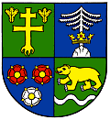Žilinský Centrum sociálnych služieb LÚČ, 010 01 Žilina, J. Kráľa č. 7  
samosprávny v zriaďovateľskej pôsobnosti Žilinského samosprávneho kraja  
kraj

Multifunkčné ihrisko v Centre sociálnych služieb LÚČ

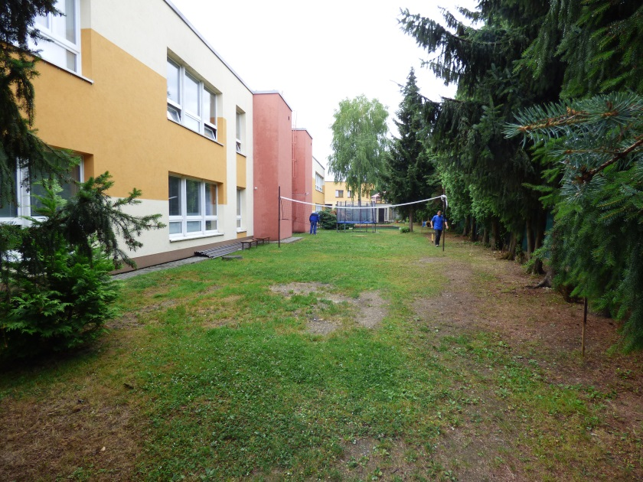

**Po viacerých rokoch snahy získať finančné prostriedky na vybudovanie multifunkčného ihriska v Centre sociálnych služieb LÚČ v Žiline sa nám to konečne podarilo. Písalo sa viacero projektov a stále nič. Minulý rok oslovila Nadácia LÚČ v Žiline ROTARY klub v Žiline, kde sa rozhodli opätovne pomôcť zariadeniu LÚČ a poskytnúť potrebné financie.**

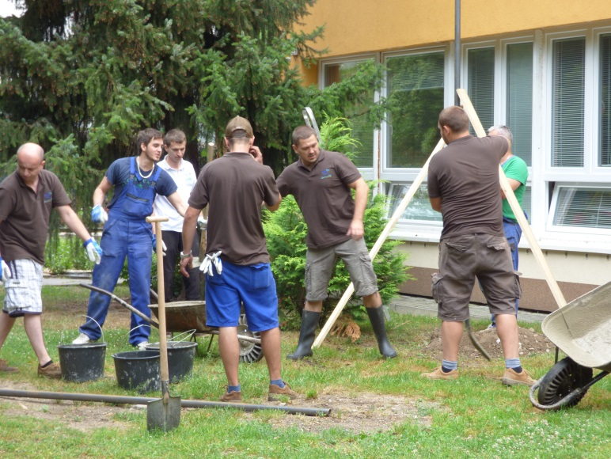Zariadenie LÚČ oslovila tiež firma Johnson Controls Slovakia Žilina, že v rámci svojich aktivít zameraných na dobrovoľnícku činnosť chcú priložiť ruku k dielu a akýmkoľvek spôsobom pomôcť zariadeniu, resp. obyvateľom, ktorý v zariadeniu žijú.

Ponukli ľudí, ktorí sa zapoja do aktivít. A veru aj veľkou mierou pomohli.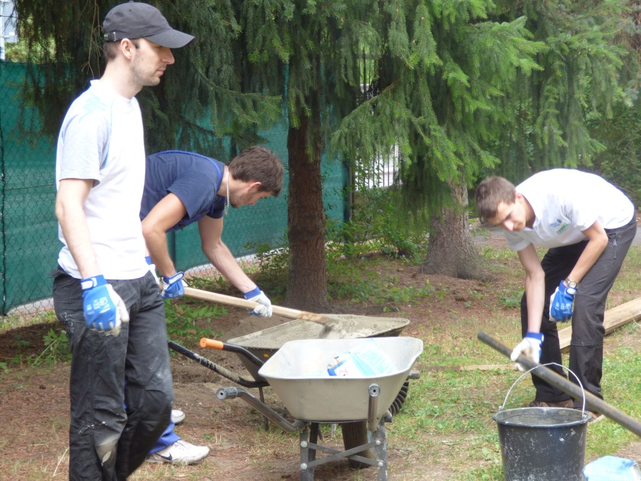 Pred začiatkom práce priestor bol trávnatý a slúžil na hru. Pôsobilo to však dosť neupravene a často sa stávalo, že pri hre deti trafili aj okno.

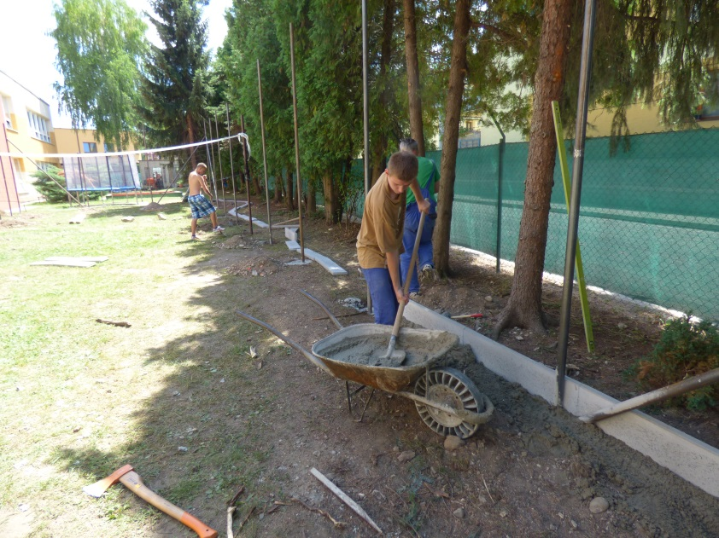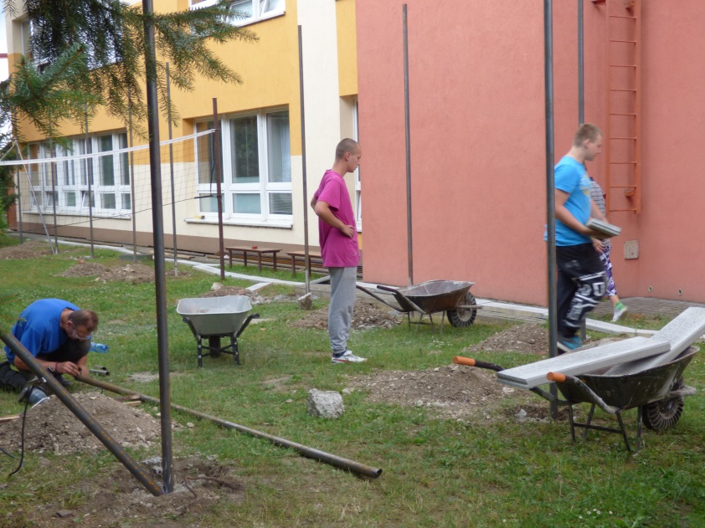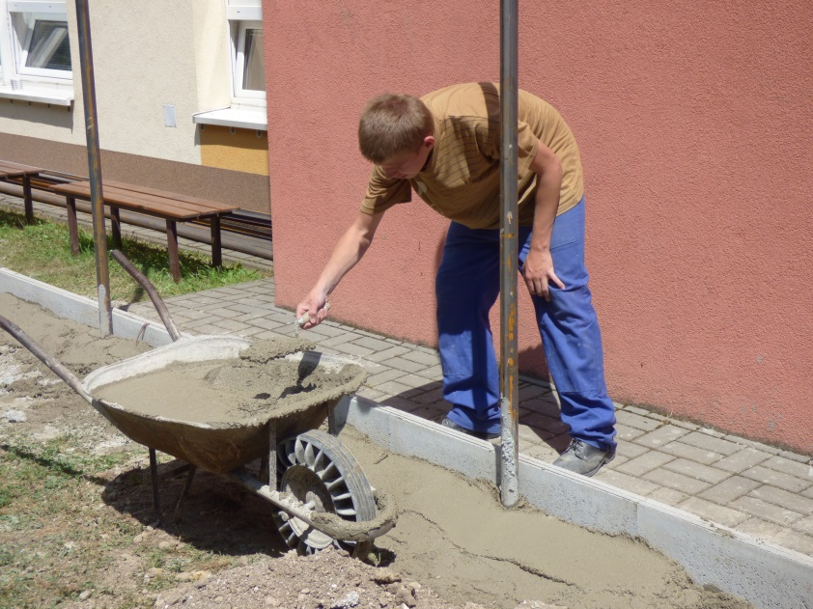

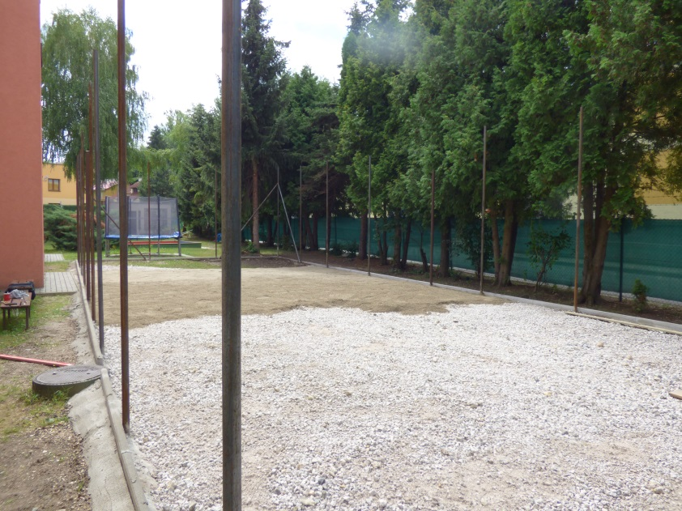

Ihrisko, tak ako mnohokrát v minulosti si budujeme svojpomocne. Zapojili sa pracovníci, ale aj chalani, ktorí u nás bývajú. Veď budujú si aj priestor pre seba, kde sa budú môcť realizovať. Výhodou je aj to, že sa od našich šikovných kolegov môžu veľa naučiť.

Ihrisko sme začali budovať v mesiaci júl 2015 a v súčasnosti je asi v tomto stave a samozrejme bude sa pokračovať aj v mesiaci august. Bude treba ešte priložiť ruky k dielu. A tých šikovných je v zariadení LÚČ našťastie dosť.